**МИНИСТЕРСТВО НАУКИ И ВЫСШЕГО ОБРАЗОВАНИЯ РОССИЙСКОЙ ФЕДЕРАЦИИ**

Федеральное государственное бюджетное образовательное учреждение

высшего образования

**«Сибирский государственный университет науки и технологий**

**имени академика М.Ф. Решетнева»**

____________Институт инженерной экономики____________

институт/ факультет/ подразделение

Кафедра информационных экономических систем

кафедра/ цикловая комиссия

**Отчёт по лабораторной работе №2**

**«Моделирование бизнес-процессов. Нотация IDEF0»**

**Вариант №17**

Руководитель:

___________________ И.В. Василенко

(подпись)

________________________________

(оценка, дата)

Выполнил:

студент группы БПЭ23-01

___________________ М.М. Семенюк

(подпись)

_____________ __________

Красноярск 2025

**Задание:**

Построить модель в нотации IDEF0 бизнес-процессов своей фирмы. Осуществить трехуровневую декомпозицию. На первой декомпозиции – декомпозиции контекстного уровня – бизнес-процессам должны соответствовать объекты управления.

1. Диаграмма процессов бизнес-единицы «Претензионная работа» представлена на рисунках 1 и 2.

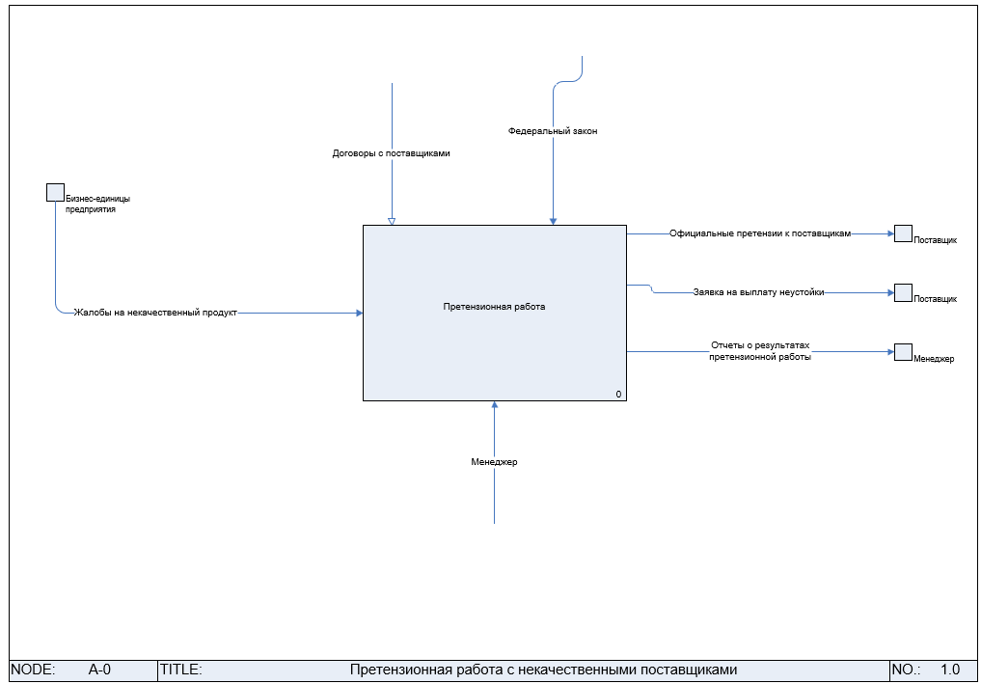

Рисунок 1 - Диаграмма «Претензионная работа с поставщиками»

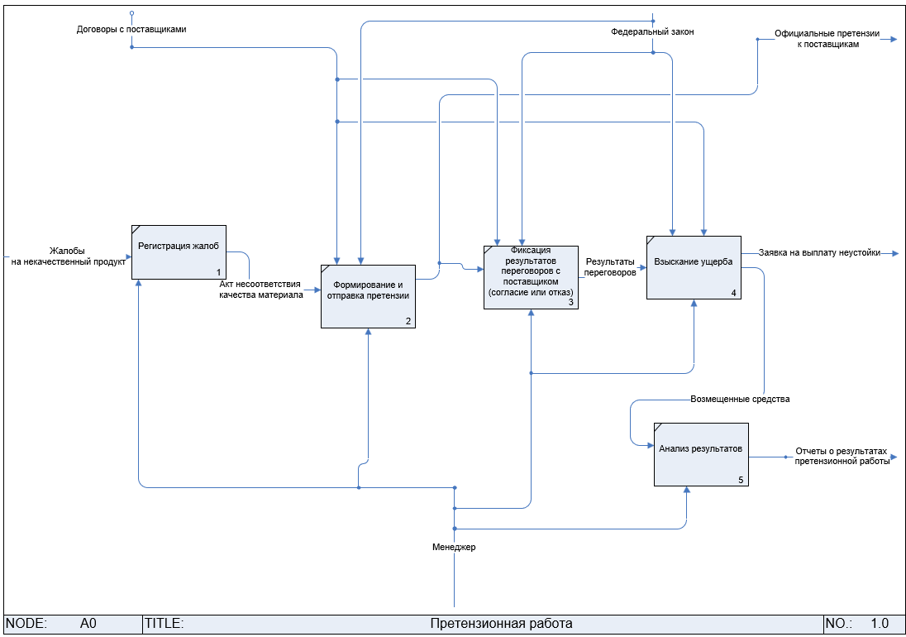

Рисунок 2 - Диаграмма «Претензионная работа»

**Вывод:**

В ходе выполнения лабораторной работы была создана модель бизнес-единицы «Претензионная работа». В ней были описаны ключевые процессы и подпроцессы, а также определены входы, выходы, управление и механизмы для каждого из них. Данная модель способствует систематизации процесса защиты прав предприятия от недобросовестных поставщиков и повышает общую эффективность работы.